МИНИСТЕРСТВО НАУКИ И ВЫСШЕГО ОБРАЗОВАНИЯ РОССИЙСКОЙ ФЕДЕРАЦИИ

ФЕДЕРАЛЬНОЕ ГОСУДАРСТВЕННОЕ БЮДЖЕТНОЕ ОБРАЗОВАТЕЛЬНОЕ УЧРЕЖДЕНИЕ   
ВЫСШЕГО ОБРАЗОВАНИЯ «НАЦИОНАЛЬНЫЙ ИССЛЕДОВАТЕЛЬСКИЙ УНИВЕРСИТЕТ «МЭИ»

**ПОРТАЛ ИНФОРМАЦИОННОГО ВЗАИМОДЕЙСТВИЯ С ОРГАНИЗАЦИЯМИ И УЧРЕЖДЕНИЯМИ, УЧАСТНИКАМИ БЮДЖЕТНОГО ПРОЦЕССА   
МИНОБРНАУКИ РОССИИ**

**ИНСТРУМЕНТАЛЬНОЕ СРЕДСТВО**

**СБОР СВЕДЕНИЙ О КОЛИЧЕСТВЕ ЧЕЛОВЕКО-ЧАСОВ ЗА СЧЕТ СРЕДСТВ СУБСИДИИ НА ВЫПОЛНЕНИЕ ГОСУДАРСТВЕННОГО ЗАДАНИЯ В РАЗРЕЗЕ СФЕР ДЛЯ УСЛУГ ДОПОЛНИТЕЛЬНОГО ПРОФЕССИОНАЛЬНОГО ОБРАЗОВАНИЯ (ВЕРИФИКАЦИЯ КОНТИНГЕНТА ДПО)**

**РУКОВОДСТВО ПОЛЬЗОВАТЕЛЯ**

Уровень образовательной организации высшего образования

Москва 2025

**СОДЕРЖАНИЕ**

Сокращения и определения 3

1 Общие сведения 4

2 личный кабинет пользователя 5

2.1 Главная экранная форма https://www bias.ru 5

2.2 Личный кабинет пользователя портала 7

2.3 Инструментальное средство «Верификация контингента ДПО» 8

3 Работа в ИС «Верификация контингента ДПО» 10

3.1 Экранная форма ИС «Верификация контингента ДПО» 10

3.2 Описание операций по предоставлению сведений 11

3.2.1 Образец заполнения форм сбора сведений и пояснения 11

3.2.2 Ввод сведений о контактном лице 12

3.2.3 Заполнение форм сбора сведений 13

3.2.4 Загрузка файла с заполненными формами сбора сведений 14

3.2.1 Загрузка скан-копий форм сбора сведений 17

3.2.2 Завершение ввода данных 18

3.3 Результат проверки СВЕДЕНИЙ 19

4 Формирование обращения в Службу поддержки пользователей портала 22

ПРИЛОЖЕНИЕ А Таблицы для ввода и отображения сведений 26

ПРИЛОЖЕНИЕ Б ОБРАЗЕЦ ЗАЯВЛЕНИЯ НА РЕГИСТРАЦИЮ ПОЛЬЗОВАТЕЛЯ ПОРТАЛА 31

# Сокращения и определения

|  |  |
| --- | --- |
| **Сокращение** | **Определение** |
| https://www.сbias.ru,  портал | Портал информационного взаимодействия с организациями и учреждениями, участниками бюджетного процесса Минобрнауки России (https://www.сbias.ru) |
| ДЭП | Департамент экономической политики Минобрнауки России |
| ДПО | Дополнительное профессиональное образование |
| ИС | Инструментальное средство |
| Минобрнауки России | Министерство науки и высшего образования Российской Федерации |
| СМТКП,  Служба поддержки | Служба методической, технической и консультационной поддержки информационного взаимодействия с организациями и учреждениями, участниками бюджетного процесса Минобрнауки России (https://www.сbias.ru) |

# Общие сведения

Полное наименование: Инструментальное средство сбора сведений о количестве человеко-часов за счет средств субсидии на выполнение государственного задания в разрезе сфер для услуг дополнительно профессионального образования.

Краткое наименование: ИС «Верификация контингента ДПО».

ИС «Верификация контингента ДПО» предназначено для проведения сбора сведений о количестве человеко-часов за счет средств субсидии на выполнение государственного задания в разрезе сфер для услуг ДПО повышения квалификации и профессиональной переподготовки в разрезе форм обучения (контингент указывается неприведенный).

ИС «Верификация контингента ДПО» реализовано в личном кабинете пользователя портала информационного взаимодействия с организациями и учреждениями, участниками бюджетного процесса Минобрнауки России https://www.cbias.ru в разделе «Конструктор сбора файлов».

Cбор сведений организован с использованием шаблона, реализованного в виде файла формата Excel. Файл формата Excel содержит таблицы для ввода и отображения сведений (Приложение А):

* Верификация контингента ДПО 2025;
* Свод 2025;
* Верификация контингента ДПО 2026;
* Свод 2026.

В Руководстве пользователя представлено описание инструментального средства, основные функции и процесс предоставления сведений и формирования отчетных документов при проведении сбора сведений.

# личный кабинет пользователя

## Главная экранная форма https://www bias.ru

Главная экранная форма портала информационного взаимодействия с организациями и учреждениями, участниками бюджетного процесса Минобрнауки России https://www.сbias.ru представлена на рисунке 1.

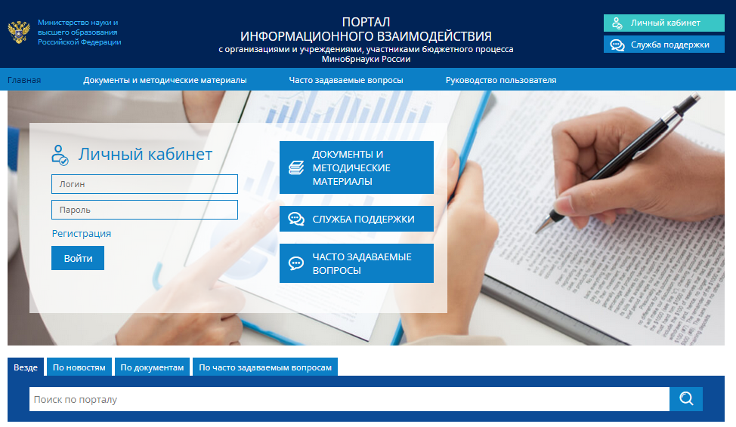

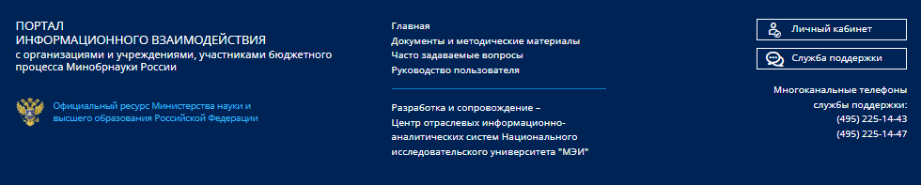

Рисунок  – Главная экранная форма портала https://www.сbias.ru

Экранная форма главной страницы портала содержит следующие элементы:

* Верхний баннер, содержащий название портала, кнопки перехода в личный кабинет («Личный кабинет») и в раздел формирования обращения пользователя портала в СМТКП («Служба поддержки»);
* Строку навигации, содержащую кнопки перехода: на главную страницу с новостями («Главная»), в раздел нормативно-правовой документации и методических материалов («Документы и методические материалы»), просмотр ответов на часто задаваемые вопросы пользователей портала, поступающие в службу поддержки пользователей портала («Часто задаваемые вопросы»), просмотр Руководство пользователя портала;
* Центральную основную рабочую область формы, содержащую:
* поля для ввода информации по авторизации пользователя портала и кнопку перехода в личный кабинет, кнопки перехода: в раздел нормативно-правовой документации и методических материалов («Документы и методические материалы»), в раздел формирования обращения пользователя портала в СМТКП («Служба поддержки»), просмотр ответов на часто задаваемые вопросы пользователей портала («Часто задаваемые вопросы»);
* Нижний баннер экранной формы, содержащий название портала, кнопки перехода в раздел формирования обращения в СМТКП («Служба поддержки») и контактные телефоны службы поддержки.

Раздел портала «Документы и методические материалы» содержит нормативно-правовую документацию и методические материалы по использованию программно-инструментальных средств и сервисов портала.

Раздел портала «Часто задаваемые вопросы» содержит ответы специалистов службы поддержки на типовые вопросы пользователей портала.

Раздел портала «Руководство пользователя» содержит руководство пользователя портала.

При помощи кнопки «Служба поддержки» можно перейти в раздел формирования обращения в Службу поддержки пользователей портала (п.4. данного Руководства).

Доступ для работы в разделе портала «Личный кабинет» возможен только зарегистрированным пользователям портала.

Для регистрации нового пользователя и для получения доступа зарегистрированного пользователя портала к ПИС «Мониторинг выплат ФД» следует сформировать обращение в СТМКП (п.4. настоящего Руководства).

Для входа в личный кабинет необходимо пройти процедуру аутентификации (указать имя пользователя и пароль пользователя портала).

Если Вы забыли свой логин и пароль, то выбрав пункт «Забыли пароль?», появится поле, нажав на которое необходимо ввести E-mail, указанный при регистрации на портале, на который придет ответ с напоминанием логина и пароля (рисунок 2).

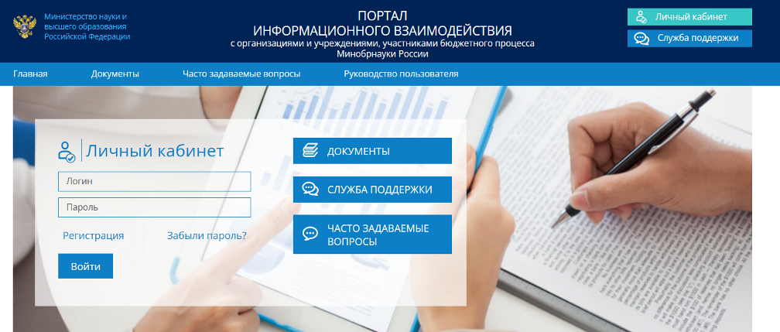

Рисунок  – Пункт меню «Забыли пароль?»

## Личный кабинет пользователя портала

Если введены правильные логин и пароль, осуществляется вход в личный кабинет пользователя портала - сотрудника образовательной организации.

Экранная форма личного кабинета пользователя портала представлена на рисунке 3.

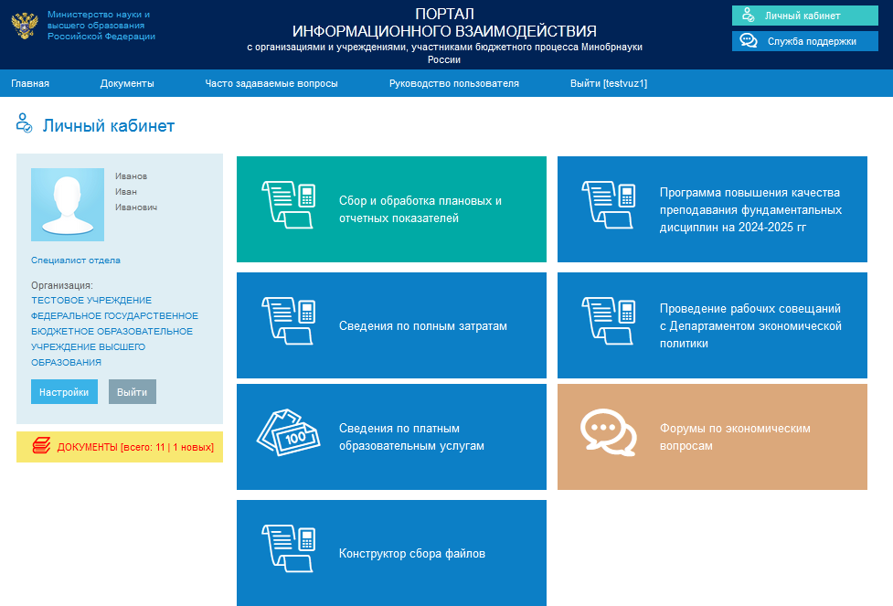

Рисунок  – Экранная форма личного кабинета пользователя портала

В левой части экранной формы отображается данные пользователя портала (ФИО, должность, название организации).

В правой части экранной формы расположены кнопки перехода в программно-инструментальные средства портала.

## Инструментальное средство «Верификация контингента ДПО»

Раздел личного кабинета пользователя «Конструктор сбора файлов» включает в себя инструментальные средства сбора и обработки файлов со сведениями о количестве человеко-часов за счет средств субсидии на выполнение государственного задания в разрезе сфер для услуг ДПО повышения квалификации и профессиональной переподготовки в разрезе форм обучения (рисунок 4).

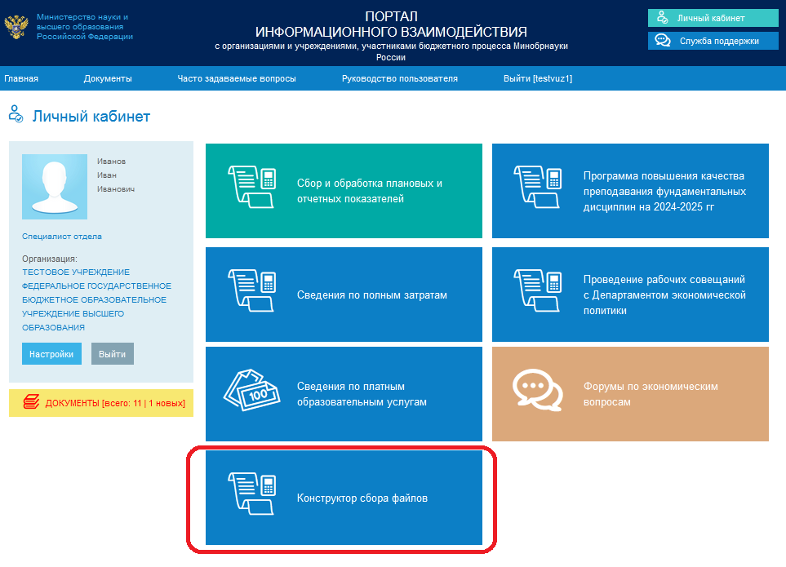

Рисунок  – Экранная форма выбора раздела портала «Конструктов сбора файлов»

При выборе раздела «Конструктор сбора файлов» отображается экранная форма с перечнем инструментальных средств сбора сведений (рисунок 5).

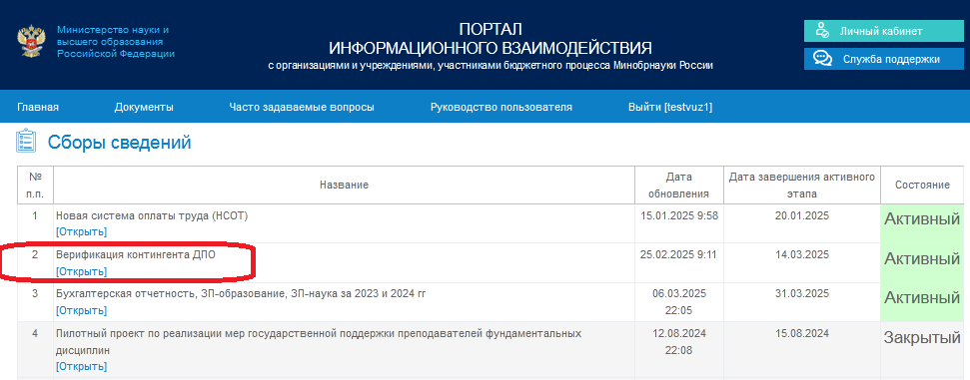

Рисунок  – Экранная форма выбора ИС «Верификация контингента ДПО»

По ссылке «Открыть» откроется главная экранная форма инструментального средства «Верификация контингента ДПО» (рисунок 6).

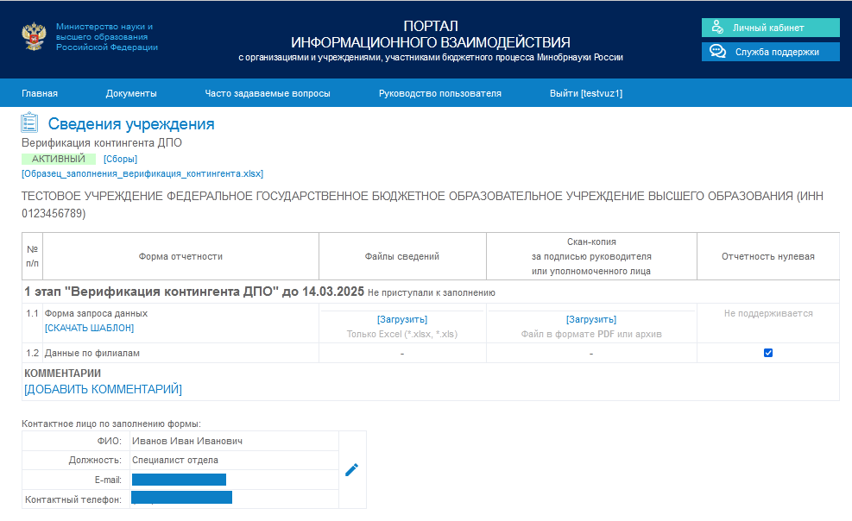

Рисунок  – Главная экранная форма ИС «Верификация контингента ДПО»

# Работа в ИС «Верификация контингента ДПО»

## Экранная форма ИС «Верификация контингента ДПО»

На экранной форме ИС имеются следующие элементы (рисунок 6):

* название инструментального средства «Верификация контингента ДПО»;
* состояние сбора сведений на данный момент времени: Активный или Закрытый;
* ссылка «Сборы» для перехода к перечню инструментальных средств сбора сведений;
* ссылка «Образец_заполнения_верификация_контингента.xlsx» для скачивания файла с заполненным шаблоном в качестве примера;
* название образовательной организации высшего образования;
* таблица для организации сбора сведений, которая содержит следующее:
* строка с информацией о сборе сведений: номер этапа, срок окончания сбора сведений, статус организации;
* столбец «Форма отчетности» содержит ссылку «Скачать шаблон» для скачивания файла с формами запроса данных;
* столбец «Файлы сведений» содержит первоначально ссылку «Загрузить» для импортирования файла с заполненными формами сбора сведений (после выполнения загрузки файла отображаются ссылки «Скачать», «Удалить»);
* столбец «Скан-копия за подписью руководителя или уполномоченного лица» содержит первоначально ссылку «Загрузить» для импортирования файла с отсканированными формами сбора сведений (после выполнения загрузки файла здесь отображаются ссылки «Скачать», «Удалить»);
* столбец «Отчетность нулевая» используется для информирования организации о необходимости предоставления сведений при проведении сбора, при наличии филиалов – сброс флажка для подключения филиалов к сбору сведений;
* информационное поле «Комментарии» используется специалистом ДЭП для публикации текста замечаний при проведении проверки предоставленных сведений и сотрудником образовательной организации - для публикации комментариев;
* таблица «Контактное лицо по заполнению формы:», которая используется для ввода и редактирования сведений о контактном лице.

## Описание операций по предоставлению сведений

### **Образец заполнения форм сбора сведений и пояснения**

Перед заполнением форм сбора сведений пользователь портала может по ссылке «Образец_заполнения_верификация_контингента.xlsx» скачать файл с заполненными формами в качестве примера (рисунок 7).

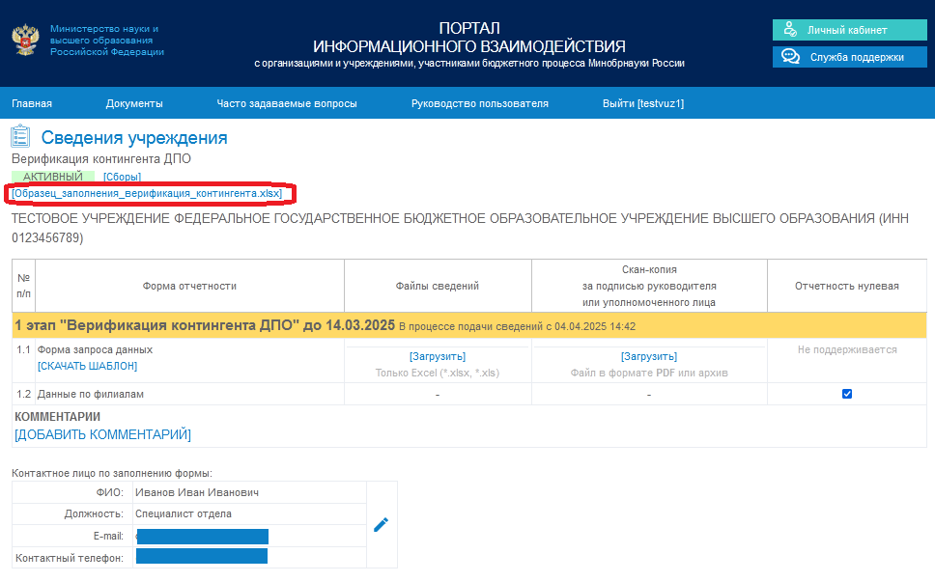

Рисунок  – Выбор ссылки для скачивания образца заполнения форм

На первом листе скаченного файла «Пояснения по заполнению» представлены следующие методические рекомендации по заполнению форм:

1. Форма заполняется исключительно для программ ДПО в соответствии с государственным заданием на 2025 год (необходимо, чтобы сходилась итоговая сумма, на вкладке «Свод» и значение, указанное в государственном задании на 2025 год).

При наличии планового контингента на 2026 год необходимо помимо вкладок «Свод 2025» и «Верификация контингента 2025» заполнить вкладки «Свод 2026» и «Верификация контингента 2026».

2. Если учреждение имеет филиалы, то форма заполняется отдельно для головного учреждения, отдельного для каждого филиала

3. При заполнении формы необходимо ориентироваться на мониторинг сбора сведений «Сведения о программах ДПО» (Письмо Минобрнауки России от 10 июня 2024  года №МН- 18/797-АО «О запросе информации о затратах на программы ДПО в 2023 году») в части смыслового распределения контингента по сферам.

4. Необходимо указать количество человеко-часов за счет средств субсидии на выполнение государственного задания в разрезе сфер для услуг ДПО повышения квалификации и профессиональной переподготовки в разрезе форм обучения (контингент указывается неприведенный).

5. Если государственное задание на 2025 и 2026 год отсутствует, то необходимо на вкладках «Свод» проставить "0".

### **Ввод сведений о контактном лице**

Сведения о контактном лице вводится и редактируется в таблице «Контактное лицо по заполнению формы:». Для ввода и редактирования сведений следует перейти по значку «» (рисунок 8).

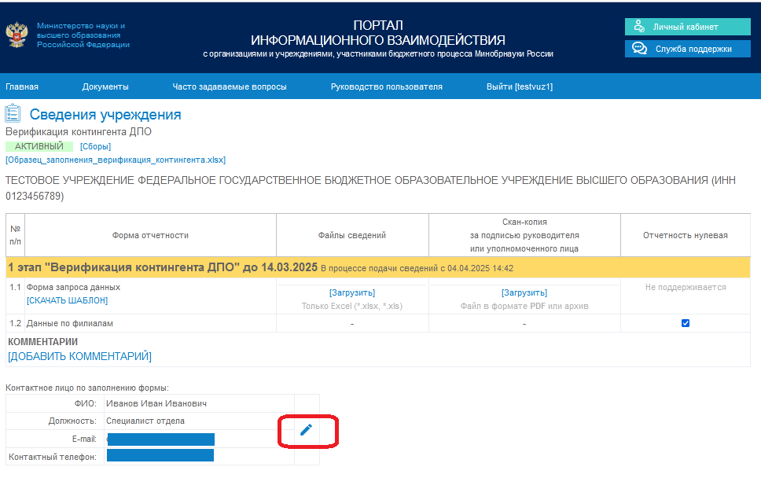

Рисунок  – Выбор операции редактирования сведений о контактном лице

Экранная форма редактирования сведений о лице, осуществляющем подготовку информации, представлена ни рисунке 9.

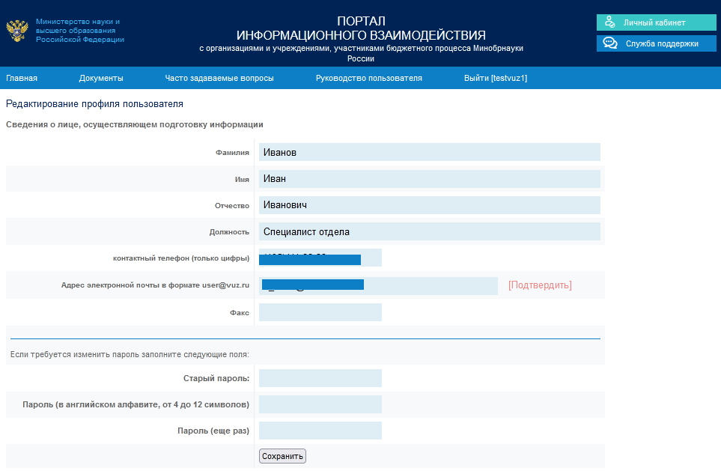

Рисунок  – Экранная форма редактирования профиля пользователя

Сведения о лице, осуществляющем подготовку информации, включают следующее:

* Фамилия;
* Имя;
* Отчество;
* Должность;
* Контактный телефон;
* E-mail.

Сохранение внесенных изменений выполняется по кнопке «Сохранить». Если информационное поле будет не заполнено, то после нажатия на кнопку «Сохранить» рядом с пустым полем появится уведомление.

### **Заполнение форм сбора сведений**

Для заполнения форм сбора сведений следует по ссылке «Скачать шаблон» выполнить операцию скачивания файла формата Excel c формами сбора сведений, расположенной в столбце «Форма отчетности» таблицы (рисунок 10).

Файл шаблона - файл формата Excel содержит следующие листы:

* Пояснения по заполнению;
* Свод 2025;
* Верификация контингента ДПО 2025;
* Свод 2026;
* Верификация контингента ДПО 2026.

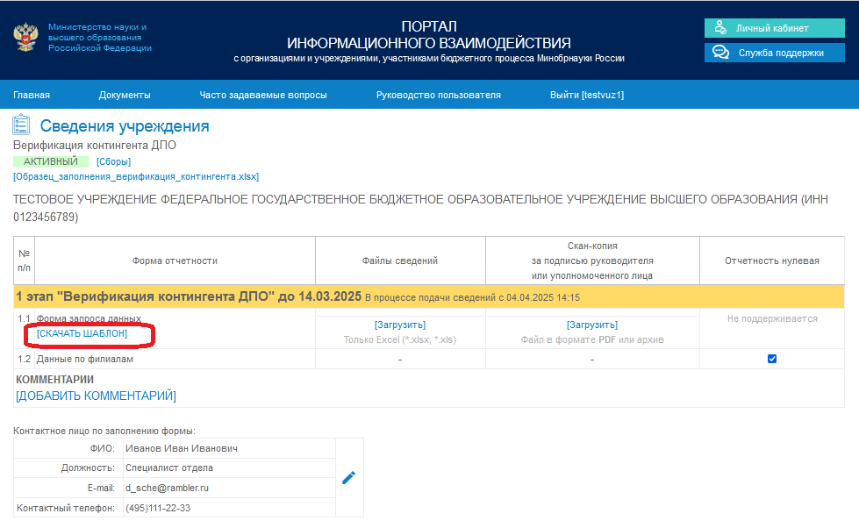

Рисунок  – Выбор операции скачивания шаблона с формами сбора сведений

Ввод сведений осуществляется путем заполнения данными форм сбора сведений по головной организации.

Для ввода сведений по филиалам образовательной организации следует скачать повторно шаблон заполнить формы данными по филиалам.

### **Загрузка файла с заполненными формами сбора сведений**

Операция загрузки файла с заполненными формами сбора сведений по головной организации осуществляется по ссылке «Загрузить», расположенной в столбце таблицы «Файлы сведений» (рисунок 11).

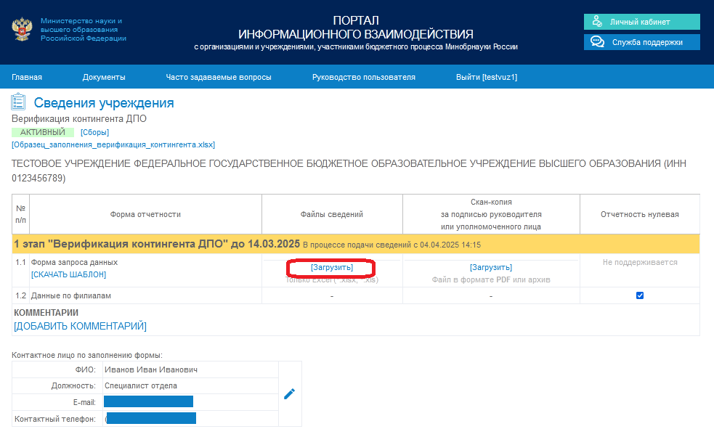

Рисунок  – Выбор операции загрузки файла с формами по головной организации

После выполнения операции загрузки файла в столбце таблицы «Файла сведений» отобразится дата подачи файла и доступные ссылки для выполнения операций (рисунок 12):

* «Скачать» - для скачивания файла;
* «Удалить» - для удаления файла;
* «Загрузить» - для загрузки новой версии файла взамен предыдущей.

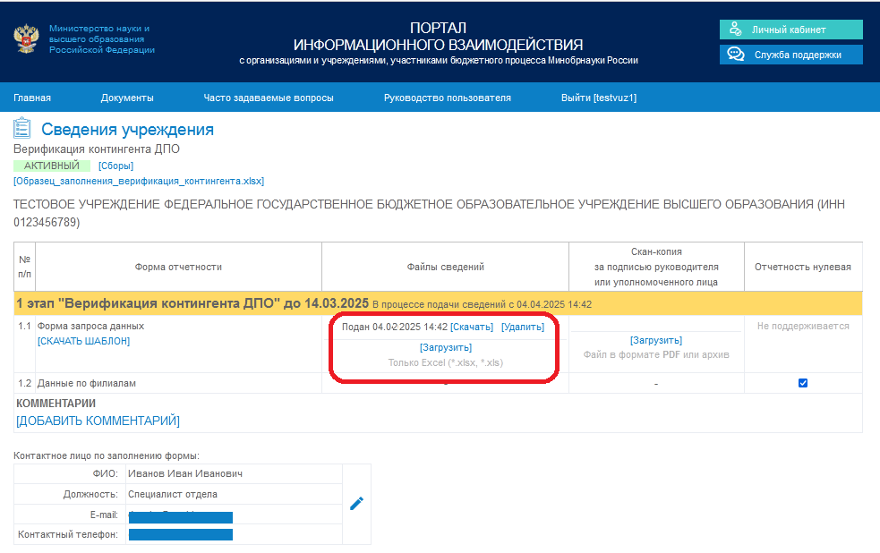

Рисунок  – Отображение результата загрузки файла

Для загрузки файла со сведениями по филиалам образовательной организации следует снять значок в столбце таблицы «Отчетность нулевая» (рисунок 13).

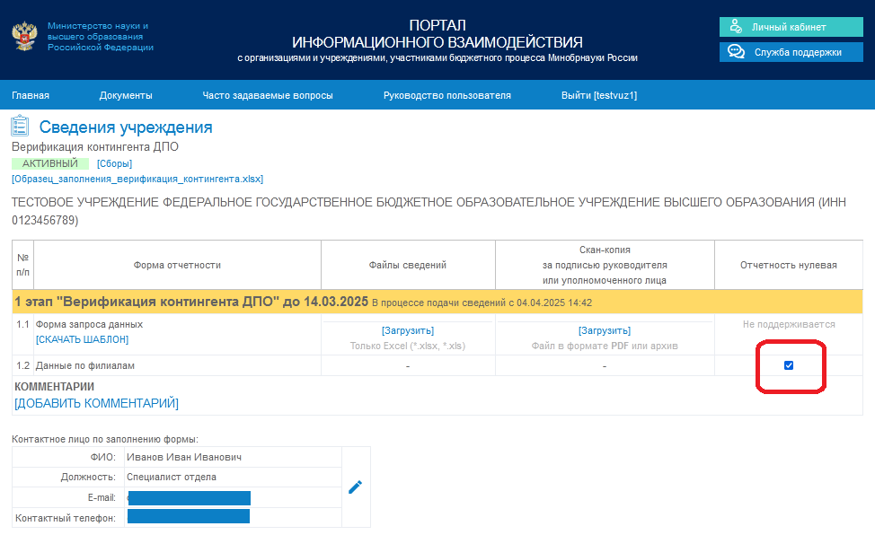

Рисунок  – Подключение к сбору сведений филиалов

После снятия значка в строке таблицы «Данные по филиалам» в столбце «Файлы сведений» отображается ссылка «Загрузить», доступная для выполнения операции загрузки файла. После выполнения операции загрузки файла в столбце таблицы «Файла сведений» отобразится дата подачи файла и доступные ссылки для выполнения операций:

­ «Скачать» - для скачивания файла;

­ «Удалить» - для удаления файла;

­ «Загрузить» - для загрузки новой версии файла взамен предыдущей.

### **Загрузка скан-копий форм сбора сведений**

Отсканированные копии форм сбора сведений, подписанные руководителем или уполномоченным лицом, необходимо загрузить в ИС.

Загрузка файлов формата Рdf осуществляется по ссылке «Загрузить» в столбце таблицы «Скан-копия за подписью руководителя или уполномоченного лица» для головной организации и для филиалов образовательной организации соответственно (рисунок 14).

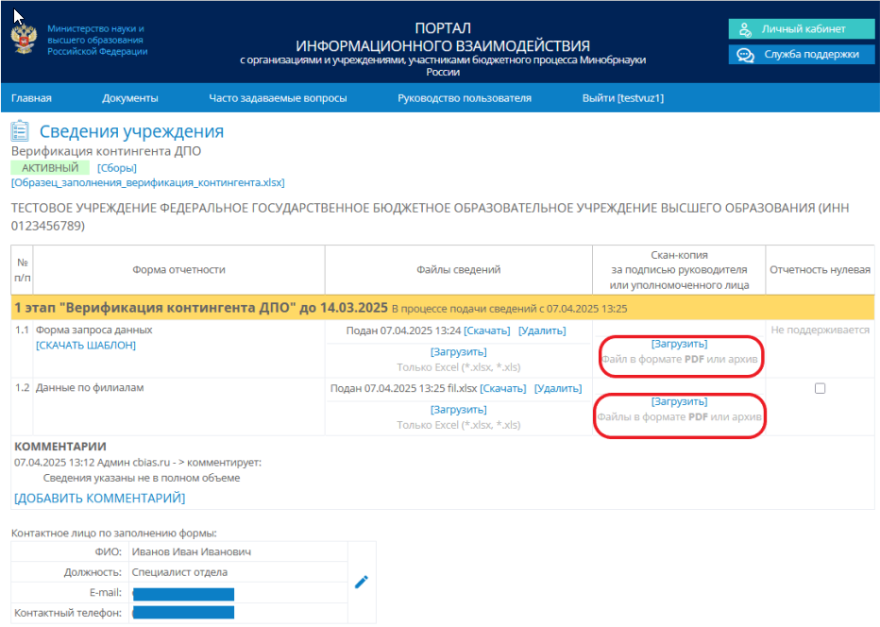

Рисунок  – Загрузка файлов со скан-копиями форм сбора сведений

После выполнения операции загрузки в столбце таблицы «Скан-копия за подписью руководителя или уполномоченного лица»» отобразится дата подачи файла и доступные ссылки для выполнения операций:

­ «Скачать» - для скачивания файла;

­ «Удалить» - для удаления файла;

­ «Загрузить» - для загрузки новой версии файла взамен предыдущей.

### **Завершение ввода данных**

После загрузки файлов формата Excel и Pdf на экранной форме отобразиться кнопка «Завершить ввод данных» для выполнения операции завершения ввода данных (рисунок 15).

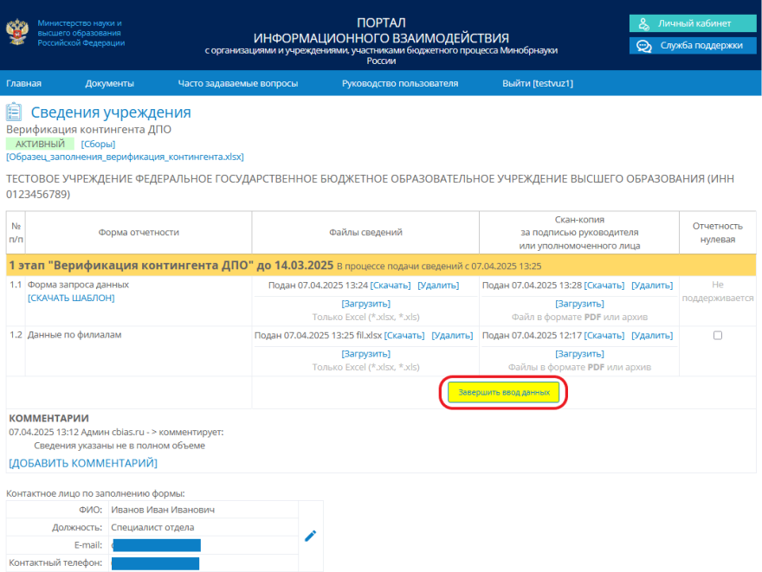

Рисунок  – Завершение ввода данных

Выполнение операции завершение ввода данных требует подтверждения, так как редактирование предоставленных сведений становиться недоступно пользователю для редактирования (рисунок 16). Предоставленные сведения передаются на проверку в Минобрнауки России специалисту ДЭП.

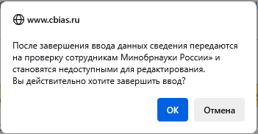

Рисунок  – Подтверждение завершения ввода данных

После завершения ввода данных доступно только скачивание файлов (рисунок 17).

На экранной форме в первой строке таблицы появляется сообщение о завершение подачи сведений: «Завершили подачу сведений».

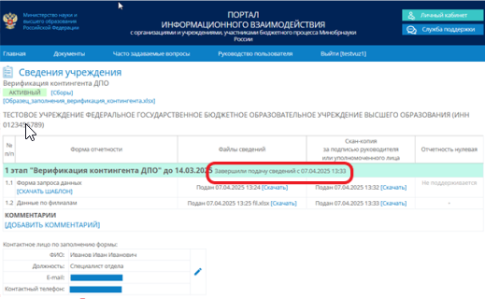

Рисунок  – Экранная форма после завершения ввода данных

## Результат проверки СВЕДЕНИЙ

Результатом проверки предоставленных сведений специалистом ДЭП является принятие сведений или отклонение сведений (одного или несколько файлов).

На рисунке 18 представлена экранная форма с отображением результата проверки: «Сведения приняты».

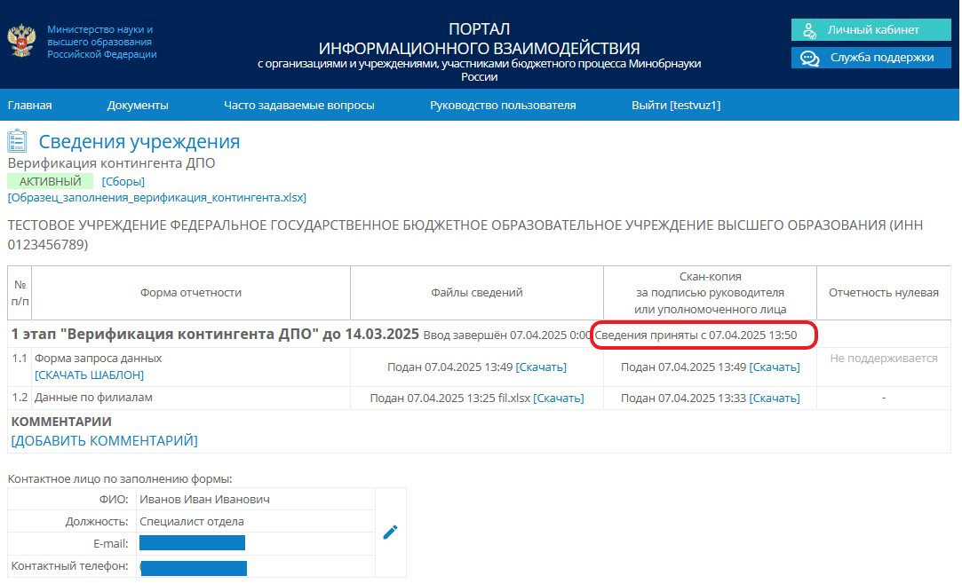

Рисунок  – Экранная форма с результатом проверки «Сведения приняты»

В случае наличия замечаний специалиста ДЭП на экранной форме отображается следующее (рисунок 19):

* в первой строке таблицы отображается текст «Сведения возвращены на доработку»;
* в таблице радом с файлом отображается «Отклонен»;
* в информационном поле «Комментарии» отображается текст замечания специалиста ДЭП.

При наличии замечаний сведения возвращаются на доработку пользователю, при этом пользователю доступны операции скачивания, загрузки и удаления файлов.

В информационном поле «Комментарии» пользователей может написать текст сообщения, доступный для просмотра специалисту ДЭП.

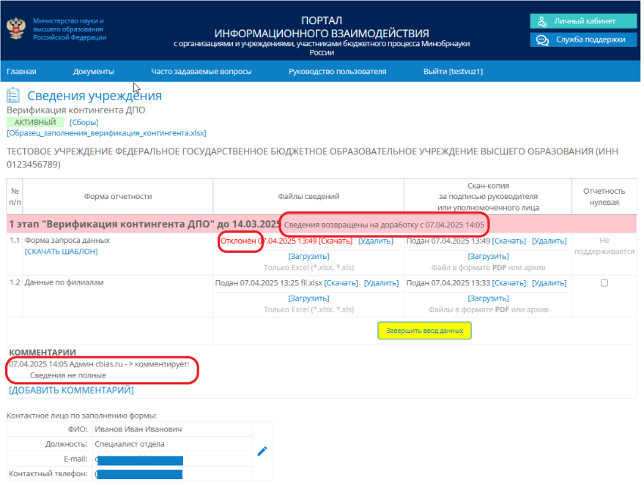

Рисунок  – Экранная форма с замечаниями специалиста ДЭП

После исправления замечаний и загрузки файлов с изменениями требуется завершить ввод сведений по кнопке «Завершить ввод данных».

# Формирование обращения в Службу поддержки пользователей портала

Раздел «Служба поддержки» позволяет сформировать обращение пользователя портала в службу методической, технической и консультационной поддержки. Обращение может быть сформировано как зарегистрированным, так и не зарегистрированным пользователем портала.

При нажатии кнопки «Служба поддержки» на экране отображается главная экранная форма раздела, представленная на рисунке 20.

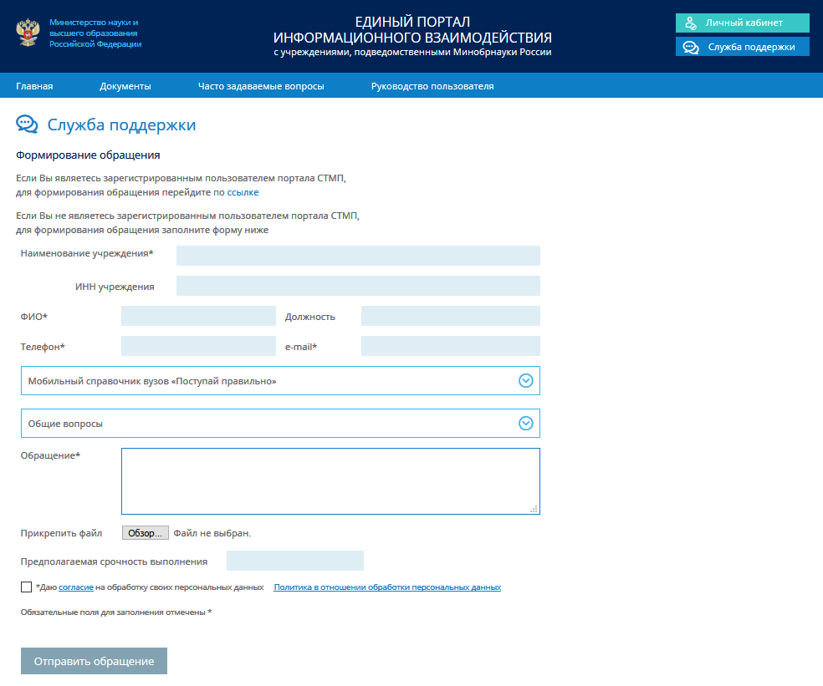

Рисунок  –Экранная форма раздела «Служба поддержки»

Форма обращения содержит следующие поля:

* Наименование учреждения;
* ИНН учреждения;
* ФИО пользователя, формирующего обращение;
* Должность пользователя (поле не обязательно для заполнения);
* Телефон пользователя, формирующего обращение;
* Электронная почта пользователя, формирующего обращение. Указание адреса электронной почты является обязательным, так как все дальнейшее общение пользователя с СМТКП (запрос дополнительной информации, получение ответа на обращение) происходит по электронной почте.

При формировании обращения зарегистрированным пользователем портала средствами личного кабинета контактная информация является предзаполненной (рисунок 21).

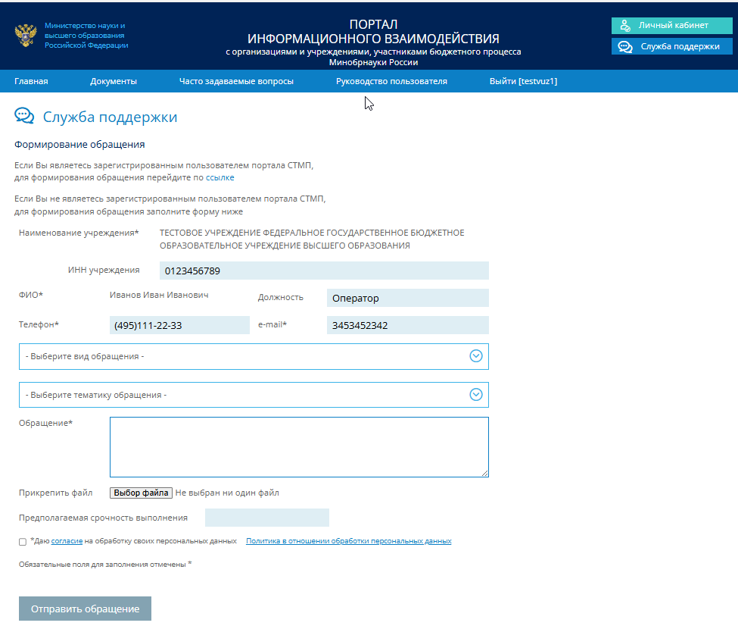

Рисунок  - Главная экранная форма раздела «Служба поддержки»

После заполнения формы пользователь портала может сформировать обращение, выполнив следующие действия:

* Выбрать вид обращения:

1. Методическая поддержка;

2. Техническая поддержка;

3. Регистрация нового пользователя;

4. Актуализация информации о вузах;

* Выбрать тематику обращения.

В случае обращения по вопросам методической поддержки тематика обращения выбирается из следующего списка рубрик:

1. Бюджетирование и планирование ФХД;

4. Государственное задание и отчет о его выполнении;

3. Нормативные затраты;

4. Отчеты о результатах деятельности;

5. Платные образовательные услуги;

6. Публичные обязательства;

7. Расчет субсидии на выполнение государственного задания;

8. Рейтинг качества финансового менеджмента;

9. Стипендиальный фонд;

10.Текущее финансировании подведомственных организаций;

11. Формирование ПФХД в Электроном бюджете.

В случае обращения по вопросам технической поддержки тематика обращения выбирается из следующего списка рубрик:

1. Государственное задание и отчеты о его выполнении;
2. Платные образовательные услуги;
3. Нормативные затраты;
4. Финансовое обеспечение выполнения государственного задания;
5. Паспорта выполнения работ и отчеты по ним;
6. Плановые и отчетные показатели;
7. Совещания
8. Прочее.

***При формировании обращения с вопросами по работе ИС «Верификация контингента» следует выбирать рубрику «Нормативные затраты».***

* Ввести текст обращения в поле «Обращение»;
* Прикрепить файл, если это необходимо для раскрытия существа обращения;
* Задать предполагаемую срочность исполнения обращения.

Для регистрации нового пользователя портала следует прикрепить к обращению в службу поддержки скан заявления на регистрацию пользователя портала (Приложение Б).

После формирования обращения необходимо нажать кнопку «Отправить сообщение» и оно будет направлено в СМТКП.

В ответ на обращение после его регистрации в базе данных обращений СМТКП на экране отобразится информация о том, что обращение зарегистрировано и его идентификационный номер.

Одновременно на электронную почту пользователя будет автоматически направлено письмо, содержащее информацию о регистрации обращения и его идентификационный номер.

Ответ (или запрос дополнительной информации) от СМТКП также поступит пользователю по указанному адресу электронной почты.

# ПРИЛОЖЕНИЕ А Таблицы для ввода и отображения сведений

Таблица 1. Верификация контингента ДПО

| Полное наименование организации | Краткое наименование организации | Субъект РФ | ИНН | КПП | Учредитель | Сфера | Сфера, по которой необходимо указать объем бюджетного контингента (неприведенного) | Количество человеко-часов за счет средств субсидии на выполнение государственного задания по сфере (неприведенный контингент) | | | | | |
| --- | --- | --- | --- | --- | --- | --- | --- | --- | --- | --- | --- | --- | --- |
| Повышение квалификации | | | Профессиональная переподготовка | | |
| очная | очно-заочная | заочная | очная | очно-заочная | заочная |
| 1 | 2 | 3 | 4 | 5 | 6 | 7 | 8 | 9 | 10 | 11 | 12 | 13 | 14 |
| 0 | 0 | 0 | 0 | 0 | 0 | Здравоохранение и медицинские науки | Клиническая медицина |  |  |  |  |  |  |
| 0 | 0 | 0 | 0 | 0 | 0 | Науки о здоровье и профилактическая медицина |  |  |  |  |  |  |
| 0 | 0 | 0 | 0 | 0 | 0 | Фармация |  |  |  |  |  |  |
| 0 | 0 | 0 | 0 | 0 | 0 | Фундаментальная медицина |  |  |  |  |  |  |
| 0 | 0 | 0 | 0 | 0 | 0 | Сестринское дело |  |  |  |  |  |  |
| 0 | 0 | 0 | 0 | 0 | 0 | Математические и естественные науки | Математика и механика |  |  |  |  |  |  |
| 0 | 0 | 0 | 0 | 0 | 0 | Компьютерные и информационные науки |  |  |  |  |  |  |
| 0 | 0 | 0 | 0 | 0 | 0 | Физика и астрономия |  |  |  |  |  |  |
| 0 | 0 | 0 | 0 | 0 | 0 | Химия |  |  |  |  |  |  |
| 0 | 0 | 0 | 0 | 0 | 0 | Науки о земле |  |  |  |  |  |  |
| 0 | 0 | 0 | 0 | 0 | 0 | Биологические науки |  |  |  |  |  |  |
| 0 | 0 | 0 | 0 | 0 | 0 | Инженерное дело, технологии и технические науки | Архитектура |  |  |  |  |  |  |
| 0 | 0 | 0 | 0 | 0 | 0 | Техника и технологии строительства |  |  |  |  |  |  |
| 0 | 0 | 0 | 0 | 0 | 0 | Информатика и вычислительная техника |  |  |  |  |  |  |
| 0 | 0 | 0 | 0 | 0 | 0 | Информационная безопасность |  |  |  |  |  |  |
| 0 | 0 | 0 | 0 | 0 | 0 | Электроника, радиотехника и системы связи |  |  |  |  |  |  |
| 0 | 0 | 0 | 0 | 0 | 0 | Фотоника, приборостроение, оптические и биотехнические системы и технологии |  |  |  |  |  |  |
| 0 | 0 | 0 | 0 | 0 | 0 | Электро- и теплоэнергетика |  |  |  |  |  |  |
| 0 | 0 | 0 | 0 | 0 | 0 | Ядерная энергетика и технологии |  |  |  |  |  |  |
| 0 | 0 | 0 | 0 | 0 | 0 | Машиностроение |  |  |  |  |  |  |
| 0 | 0 | 0 | 0 | 0 | 0 | Физико-технические науки и технологии |  |  |  |  |  |  |
| 0 | 0 | 0 | 0 | 0 | 0 | Оружие и системы вооружения |  |  |  |  |  |  |
| 0 | 0 | 0 | 0 | 0 | 0 | Химические технологии |  |  |  |  |  |  |
| 0 | 0 | 0 | 0 | 0 | 0 | Промышленная экология и биотехнологии |  |  |  |  |  |  |
| 0 | 0 | 0 | 0 | 0 | 0 | Техносферная безопасность и природообустройство |  |  |  |  |  |  |
| 0 | 0 | 0 | 0 | 0 | 0 | Прикладная геология, горное дело, нефтегазовое дело и геодезия |  |  |  |  |  |  |
| 0 | 0 | 0 | 0 | 0 | 0 | Технологии материалов |  |  |  |  |  |  |
| 0 | 0 | 0 | 0 | 0 | 0 | Техника и технологии наземного транспорта |  |  |  |  |  |  |
| 0 | 0 | 0 | 0 | 0 | 0 | Авиационная и ракетно-космическая техника |  |  |  |  |  |  |
| 0 | 0 | 0 | 0 | 0 | 0 | Аэронавигация и эксплуатация авиационной и ракетно-космической техники |  |  |  |  |  |  |
| 0 | 0 | 0 | 0 | 0 | 0 | Техника и технологии кораблестроения и водного транспорта |  |  |  |  |  |  |
| 0 | 0 | 0 | 0 | 0 | 0 | Управление в технических системах |  |  |  |  |  |  |
| 0 | 0 | 0 | 0 | 0 | 0 | Нанотехнологии и наноматериалы |  |  |  |  |  |  |
| 0 | 0 | 0 | 0 | 0 | 0 | Технологии легкой промышленности |  |  |  |  |  |  |
| 0 | 0 | 0 | 0 | 0 | 0 | Сельское хозяйство и сельскохозяйственные науки | Сельское, лесное и рыбное хозяйство |  |  |  |  |  |  |
| 0 | 0 | 0 | 0 | 0 | 0 | Ветеринария и зоотехния |  |  |  |  |  |  |
| 0 | 0 | 0 | 0 | 0 | 0 | Науки об обществе | Психологические науки |  |  |  |  |  |  |
| 0 | 0 | 0 | 0 | 0 | 0 | Экономика и управление |  |  |  |  |  |  |
| 0 | 0 | 0 | 0 | 0 | 0 | Социология и социальная работа |  |  |  |  |  |  |
| 0 | 0 | 0 | 0 | 0 | 0 | Юриспруденция |  |  |  |  |  |  |
| 0 | 0 | 0 | 0 | 0 | 0 | Политические науки и регионоведение |  |  |  |  |  |  |
| 0 | 0 | 0 | 0 | 0 | 0 | Средства массовой информации и информационно-библиотечное дело |  |  |  |  |  |  |
| 0 | 0 | 0 | 0 | 0 | 0 | Сервис и туризм |  |  |  |  |  |  |
| 0 | 0 | 0 | 0 | 0 | 0 | Образование и педагогические науки | Образование и педагогические науки |  |  |  |  |  |  |
| 0 | 0 | 0 | 0 | 0 | 0 | Гуманитарные науки | Языкознание и литературоведение |  |  |  |  |  |  |
| 0 | 0 | 0 | 0 | 0 | 0 | История и археология |  |  |  |  |  |  |
| 0 | 0 | 0 | 0 | 0 | 0 | Философия, этика и религиоведение |  |  |  |  |  |  |
| 0 | 0 | 0 | 0 | 0 | 0 | Теология |  |  |  |  |  |  |
| 0 | 0 | 0 | 0 | 0 | 0 | Физическая культура и спорт |  |  |  |  |  |  |
| 0 | 0 | 0 | 0 | 0 | 0 | Востоковедение и африканистика |  |  |  |  |  |  |
| 0 | 0 | 0 | 0 | 0 | 0 | Искусство и культура | Искусствознание |  |  |  |  |  |  |
| 0 | 0 | 0 | 0 | 0 | 0 | Культуроведение и социокультурные проекты |  |  |  |  |  |  |
| 0 | 0 | 0 | 0 | 0 | 0 | Сценические искусства и литературное творчество |  |  |  |  |  |  |
| 0 | 0 | 0 | 0 | 0 | 0 | Музыкальное искусство |  |  |  |  |  |  |
| 0 | 0 | 0 | 0 | 0 | 0 | Изобразительное и прикладные виды искусств |  |  |  |  |  |  |
| 0 | 0 | 0 | 0 | 0 | 0 | Экранные искусства |  |  |  |  |  |  |

Таблица 2. Свод

|  |  |  |  |  |  |  |  |  |  |  |  |
| --- | --- | --- | --- | --- | --- | --- | --- | --- | --- | --- | --- |
| Полное наименование организации | Краткое наименование организации | Субъект РФ | ИНН | КПП | Учредитель | Количество человеко-часов **за счет средств субсидии на выполнение государственного задания** | | | | | |
| Повышение квалификации | | | Профессиональная переподготовка | | |
| очная | очно-заочная | заочная | очная | очно-заочная | заочная |
| 1 | 2 | 3 | 4 | 5 | 6 | 7 | 8 | 9 | 10 | 11 | 12 |
|  |  |  |  |  |  | 0.00 | 0.00 | 0.00 | 0.00 | 0.00 | 0.00 |

# ПРИЛОЖЕНИЕ Б ОБРАЗЕЦ ЗАЯВЛЕНИЯ НА РЕГИСТРАЦИЮ ПОЛЬЗОВАТЕЛЯ ПОРТАЛА

***На бланке учреждения***

В службу методической, технической

и консультационной поддержки

портала cbias.ru

Просим обеспечить регистрацию нового пользователя cbias.ru с правом доступа к следующим программно-инструментальным средствам портала:

*(вписать необходимые инструментальные средства, например):*

* Верификация контингента ДПО;
* Мониторинг выплат ФД;
* Сведения по платным образовательным услугам.
* Сбор и обработка плановых и отчетных показателей.
* Формирование ГЗ и отчетов о его выполнении.
* Формирование и ведение паспортов выполнения работ (только для учреждений, подведомственных Минобрнауки России).

Сведения об учреждении:

|  |  |
| --- | --- |
| Учредитель |  |
| ИНН учреждения: |  |
| Полное наименование учреждения: |  |

Сведения о пользователе:

|  |  |
| --- | --- |
| Фамилия пользователя |  |
| Имя пользователя |  |
| Отчество пользователя |  |
| Должность |  |
| Адрес электронной почты: |  |
| Телефон: |  |

Подпись

Печать

Дата